Иркутская область г. Ангарск

муниципальное бюджетное дошкольное образовательное учреждение детский сад комбинированного вида № 33

серия «Логопед советует»

**Артикуляционная гимнастика с мамой**

**(памятка родителям)**

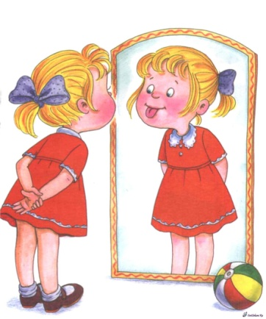

Подготовила учитель-логопед

1 квалификационной категории

Симакова Татьяна Александровна

2015 г.

**Уважаемые взрослые!**

Для того чтобы ваш ребёнок мог чётко и без ошибок проговаривать звуки и слова, ему необходимо помочь - ввести в жизнь привычку ежедневного выполнения артикуляционной гимнастики. И чем раньше, тем лучше.

Заниматься с ребёнком дома нужно и полезно.

*Во-первых*, это сближает.

*Во-вторых*, укрепляет органы артикуляционного аппарата.

*В-третьих*, это может быть весело (но не увлекайтесь, помните о цели).

*В-четвёртых*, на это не потребуется слишком много времени – 5-7 минут!

*В-пятых*, приучает к дисциплине и формирует привычку выполнять домашние задания, которая сослужит хорошую службу, когда ребёнок пойдёт в школу.

При выполнении артикуляционных упражнений дома следует соблюдать ряд условий:

1. Приступать к выполнению упражнений следует лишь в том случае, когда ваш ребенок здоров, сыт, спокоен.
2. Необходимо создать мотивацию ребенку, т.е. объяснить, какие лично для него плюсы создаст правильное звукопроизношение, четкая и разборчивая речь.
3. Артикуляционные упражнения выполняются систематически, ежедневно.
4. На одно занятие берётся от 1 до 3 упражнений. Можно больше – если сказка. Меняйте по мере изучения.
5. У ребенка обязательно должно быть место для выполнения упражнений, оснащенное небольшим зеркалом (для возможности самоконтроля у ребенка во время выполнения заданий), бумажными салфетками для выполнения артикуляционных упражнений, картинками для показа.
6. Выполнять задания должен сам ребенок, а взрослые лишь контролируют правильность выполнения и при необходимости поправляют или показывают как надо.
7. Если ребенок устал во время выполнения, обязательно нужно дать ему отдохнуть. Если в данный момент ребенок не хочет заниматься, нужно перенести занятие, но обязательно выполнить задание позже.
8. Не ругайте ребенка, если у него не получается, ободрите, выполните знакомое упражнение, для вселения уверенности в свои силы и возможности не потерять ранее полученные навыки.
9. Чаще хвалите ребенка, формируйте у него уверенность в своих силах, создавайте ситуацию успеха.

**Желаю удачи!**

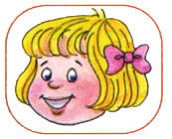 **Заборчик**

Улыбнуться, с напряжением обнажив сомкнутые зубы.

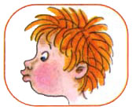

**Дудочка**

С напряжением вытянуть вперед губы (зубы сомкнуты).

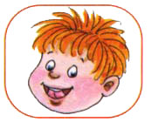

**Чашечка**

Улыбнуться, широко открыть рот, высунуть широкий язык и придать ему форму "чашечки" (т. е. приподнять кончик и боковые края языка).

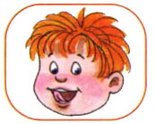**Чистим зубки**

Улыбнуться, открыть рот. Кончиком языка с внутренней и внешней стороны "почистить" поочередно нижние и верхние зубы.

**Лошадка**

Приоткрыть рот, пощёлкать языком (как цокают копытами лошадки).

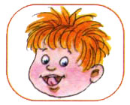 **Маляр**

Губы в улыбке, приоткрыть рот, кончиком языка погладить ("покрасить") нёбо.

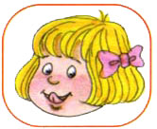**Индюки болтают**

Языком быстро двигать по верхней губе вверх – вниз

- "бл-бл-бл-бл...".

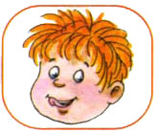**Часики**

Улыбнуться, открыть рот, кончик языка (как часовую стрелку) переводить из одного уголка рта в другой, стараясь не задевать губы.

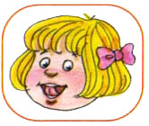 **Качели**

Улыбнуться, открыть рот, кончик языка за верхние зубы,

кончик языка за нижние зубы.

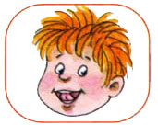**Барабанщик**

Улыбнуться, открыть рот, кончик языка за верхними зубами: "дэ-дэ-дэ...".